Р И С У Н О К

4 класс

№ занятия | Т Е М А | Методические рекомендации | Академические часы
I четверть – 9 учебных недель – 36 часов
1-2 | Зарисовки бытовых предметов сложной формы.  1 занятие – Компоновка и построение предметов. Начало тонального и светотеневого анализа  2 занятие – окончание работы в тоне. Легкая проработка фона. | Например: натюрморт с пассатижами, молотком, гайкой и шурупом. Или: натюрморт с ручной мясорубкой, ситечком и чеснокодавкой. Проработка фона минимальная. Карандаш, А-3 с полями.  Задачи:  - Повторение основных правил и законов изображения, изученных в 3-ем классе.  - Закрепление правил конструктивного построения усложненных предметов, передачи объема посредством тона.  - Передача материальности изображаемых предметов.  - Достижение подробной детализации  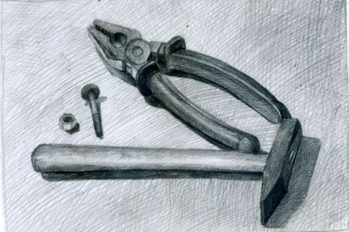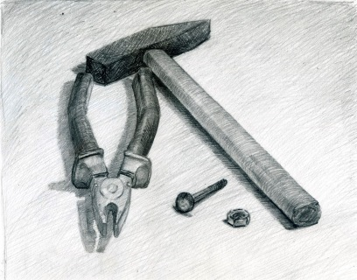 | 8 ч.
3 - 7 | Учебный натюрморт с наклонным прямоугольным объемом на заднем плане.  1 занятие – Компоновка и построение предметов.  2 занятие - Начало тонального и светотеневого анализа предметов на 1 плане.  3 занятие – продолжение работы в тоне над 2-м планом.  4 занятие – продолжение работы в тоне над 3-м планом.  5 занятие – работа над деталями и сравнение тона предметов и плоскостей.  6 занятие – обобщение и завершение. | Например: натюрморт с книгой (плоской коробкой), стоящей под наклоном к стене, предметом круглой формы и небольшим бытовым предметом. Фон без складок, светлый. С проработкой фона. Карандаш, А-2 с полями. Освещение верхнебоковое искусственное.  Задачи:  - Знакомство с правилами построения наклонной плиты.  - Повторение и закрепление основных принципов конструктивного построения, постановка предмета на плоскость, пропорциональность, перспективные сокращения.  - Передача пространственных планов.  - Отработка техники владения штрихом.  - Подробная детализация.  - Материальность предметов.  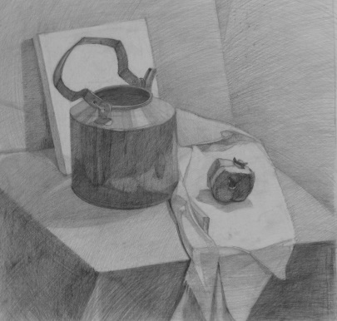 | 20 ч.
8-9 | Зарисовки складок на одежде или драпировке. | Зарисовки складок в технике сангины. Формат А3, бумага тонированная, освещение искусственное боковое.  Задача:  - научиться рисовать сложные складки, моделируя их по движению света и формы под тканью.  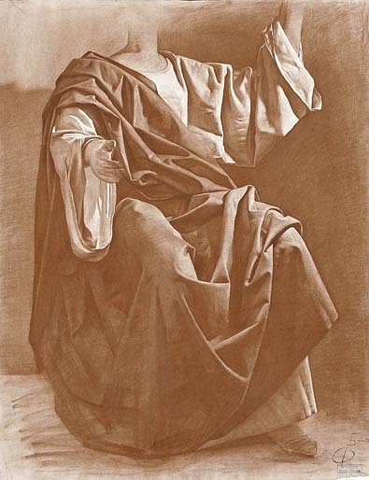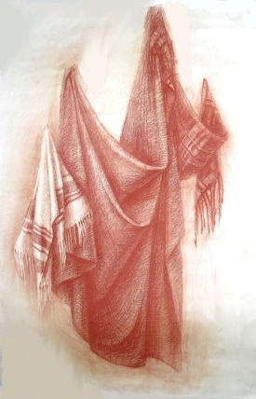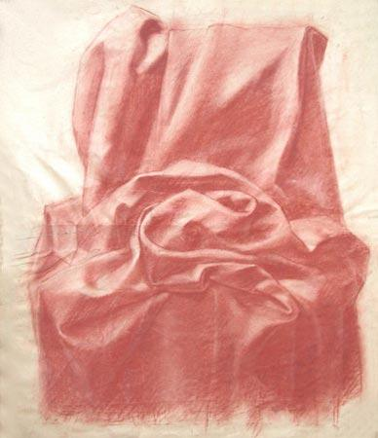 | 8 ч.
II четверть – 8 учебных недель – 32 часа.

1 - 8 | Натюрморт с гипсовым рельефом.  1 занятие – линейно-конструктивный рисунок, начало работы в тоне.  2-6 занятие – продолжение работы в тоне.  7 занятие - продолжение работы в тоне, уточнение деталей.  8 занятие – завершение работы в тоне, обобщение. | Например: гипсовая розетка с несложным орнаментом, заварочный чайник или небольшая вазочка (солонка, креманка), небольшой фрукт (гранат, яблоко, слива). Можно дополнить ясными по форме складками. Карандаш, формат А-2 с полями. Освещение верхнебоковое искусственное. Можно использовать архитектурную рельефную деталь без добавления бытовых предметов.  Задачи:  - Повторение и закрепление основных принципов конструктивного построения, постановка предметов на плоскость, пропорциональность, перспективные сокращения.  - Передача пространственных планов.  - Отработка техники владения штрихом.  - Лепка формы тоном.  - Достижение подробной детализации  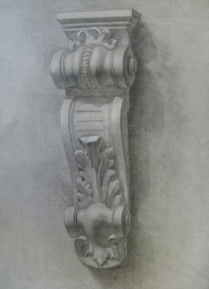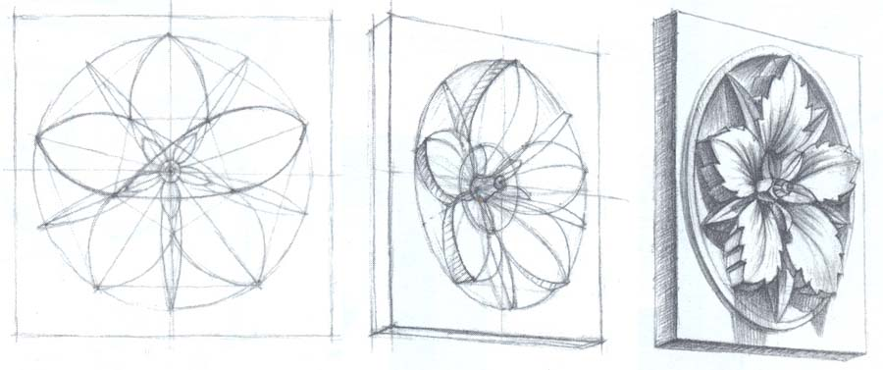  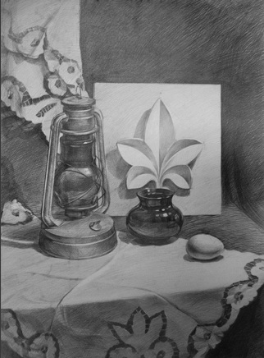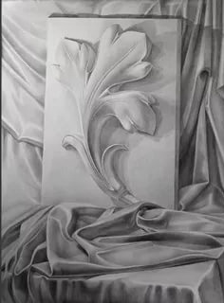 | 32 ч.
III четверть – 10 учебных недель – 40 часов

- 7 | Тематический натюрморт.  1 занятие – эскиз натюрморта, тональный анализ, перенос на формат, линейно-конструктивный рисунок.  2 занятие – продолжение построения натюрморта, начало работы в тоне.  3 - 7 занятие – продолжение работы в тоне.  8 занятие – завершение работы в тоне, уточнение деталей, обобщение. | Например: натюрморт из 5- 6 предметов, разных по размеру, фактуре, материалу, объединенных общей тематикой. Например, «Чаепитие», «На кухне» и т.д. Несколько драпировок, одна из которых полосатая. Проработка фона. Карандаш, формат А-2 (или производные) с полями. Освещение искусственное верхнебоковое.  Задачи:  - Повторение и закрепление основных принципов конструктивного построения, постановка предмета на плоскость, пропорциональность, перспективные сокращения.  - Передача пространственных планов.  - Отработка техники владения штрихом.  - Лепка формы тоном.  - Достижение материальности, подробной детализации.  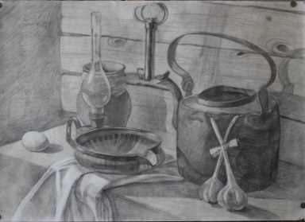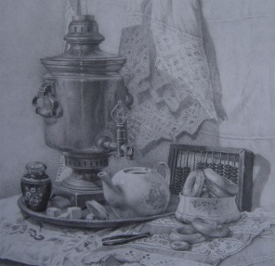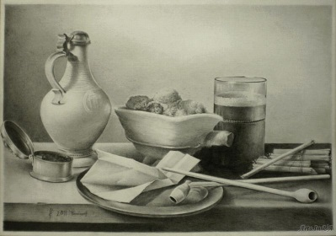 | 28 часов
8-9 | Рисование обрубовки черепа.  1 занятие – набросок и измерение пропорций черепа;  2 занятие – работа в тоне. | Обрубовка черепа. Формат А- 3. Зарисовка с лёгкой проработкой тона в теневых частях. Освещение верхнебоковое искусственное.  Задачи:  - Познакомить учеников с правилами построения черепа человека на примере гипсовой модели обрубовки формы черепа. Повторение и закрепление основных принципов конструктивного построения, постановка предмета на плоскость, пропорциональность, перспективные сокращения.  - Передача пространственных планов.  - Отработка техники владения штрихом.  - Лепка формы тоном.  - Достижение материальности, подробной детализации.  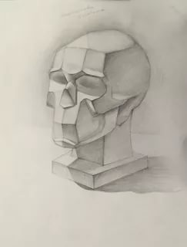 | 8 часов
10 | Портретные зарисовки. | Наброски портрета человека. Формат А4, А5. Материал: графит, угольный карандаш, сангина, тушь перо, и т.д.  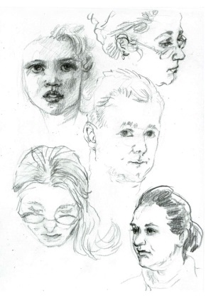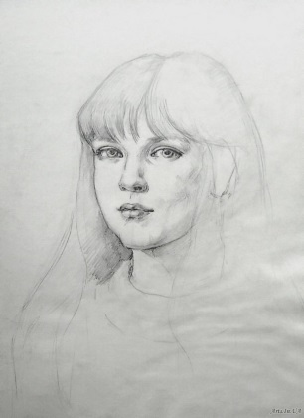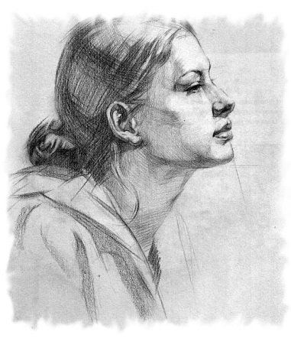 | 4 ч.
IV четверть – 6 учебных недель – 24 часа

1-6 | Итоговый натюрморт за 4-ый год обучения.  1 занятие – эскиз натюрморта, тональный анализ, перенос на формат, линейно-конструктивный рисунок.  2 занятие – продолжение построения натюрморта, начало работы в тоне.  3 - 5 занятие – продолжение работы в тоне.  6 занятие – завершение работы в тоне, уточнение деталей, обобщение. | Натюрморты на выбор:  - 6-гранная призма, металлическая турка (или сливочник), стеклянная темная бутыль, чайник и фрукты. Фон из близких по тону драпировок, на первом плане полосатая или клетчатая салфетка.  - тематический натюрморт в стиле малых голландцев.  Карандаш, формат А-2 с полями. Освещение верхнебоковое искусственное.  Задачи:  - Повторение и закрепление основных принципов конструктивного построения, постановка предмета на плоскость, пропорциональность, перспективные сокращения.  - Передача пространственных планов.  - Отработка техники владения штрихом.  - Лепка формы тоном.  - Достижение подробной детализации.  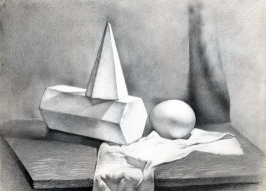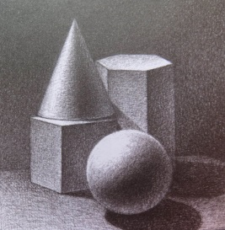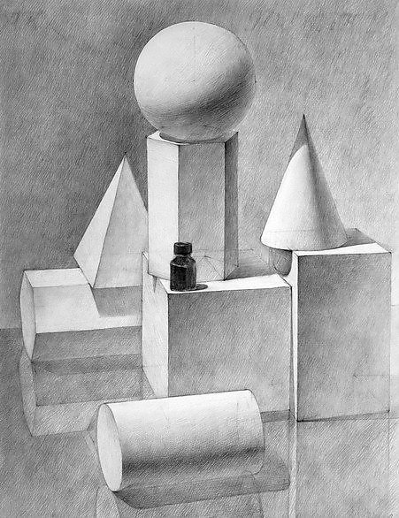  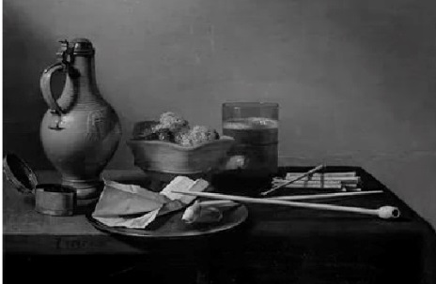 | 24 часа
 | ИТОГО | 33 уч.недели | 132 уч. часа

